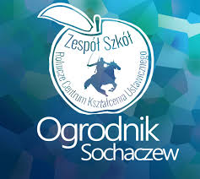

**ANEKS**

**DO REGULAMINU REKRUTACJI**

Projekt pt.„Mobilność uczniów i kadry ZSRCKU w Sochaczewie szansą na podniesienie kompetencji kluczowych - edycja I”

Projekt nr 2022-1-PL01-KA121-SCH-000060582

w ramach akredytacji Erasmus + w sektorze Edukacji Szkolnej

współfinansowany przez Unię Europejską

W § 1 ww. regulaminu ust. 5 otrzymuje następujące brzmienie:

1. W mobilności litewskiej weźmie udział grupa 15 uczniów naszej szkoły, kształcąca się w klasach II, III liceum ogólnokształcącego funkcjonującego w ramach ZSRCKU oraz w klasach technikum na podbudowie szkoły podstawowej: III i IV technikum grafiki i poligrafii cyfrowej, III i IV technikum geodezji, IV technikum eksploatacji portów i terminali oraz III i IV technikum ogrodniczego.

Sochaczew, 03.04.2023 r.